日本旅情～鄉下住一晚
感動喜多方夏日親子農家體驗絕景大川莊空中露天溫泉 五日
【農泊體驗】住宿在鄉下體驗當地農民的生活習慣，是窺視日本一般家庭生活的難得機會。
「到日本傳統農家作客」成為赴日本旅行的最新賣點！赴日本旅行團遊程也以此為主題，〈來去鄉下住一晚〉行程最主要特色，就是安排參團的台灣客到傳統的日本鄉村，除造訪當地農家並下榻農家，讓遊客有機會體驗農家農耕、畜牧生活。與一般旅行團全團成員下榻同一家飯店不同，參加〈來去鄉下住一晚〉旅行團的遊客，每4人（2組）即會被安排在日本的農家，這些農家主人有些是獵熊的獵人，或是養牛、養殖香魚、以及種稻耕田的農夫，所以大家的晚餐與早餐內容也絕對不一樣。唯一的共同點是，為了迎接遠道而來的台灣客，每戶人家都會將準備最具特色的名物與自家種植的蔬菜或飼養的牛、魚入菜，體現有禮好客的日本待客精神。農家的主人雖不會英文或華語中文，旅客只要憑著肢體語言或漢字，就能與他們溝通並感受到對方的熱情待客之道。宛如到鄉下朋友家做客的安排，因對方真情接待，雖僅是短短一天一夜的相處，卻讓旅客難忘。
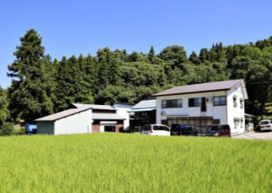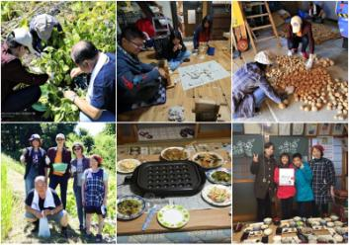
蘆牧溫泉大川莊飯店 Ashinomaki Onsen Okawaso 2019年日本溫泉百選旅館入選
甫入選2019年日本最佳溫泉100選的[大川莊溫泉旅館]，位於歷史悠久的蘆牧溫泉鄉。旅館以梯田樣式的露天溫泉(四季舞台)而著名，溫泉池緊鄰著潺潺溪谷，在您泡湯的時候能夠欣賞優美的景色。您將有機會在充滿溫暖感的大廳聽到清脆悠揚的音樂，身著道地日本服裝的表演者會盤坐在紅毯上以傳統古箏或三味線演奏具有特色的日本音樂，充分打造出復古的東洋氛圍。舞台以原木打造，位於人工營造出的流水之上不規則的木造迴廊銜接四方，每一個角度都是您最佳的拍照點，非常獨特。因此也吸引了許多喜好攝影的網紅前來拍攝。晚餐您將可以品嚐到精緻美味的鄉土料理
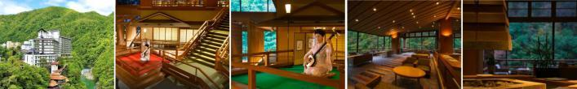
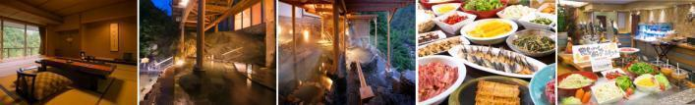
- 桃園 / 成田空港 / 筑波
參考航班：國泰航空 CX450 13:00/17:20
今日集合於桃園國際機場，領隊辦理登機手續後，搭機飛往日本~成田，出關後隨即由專車接往飯店，養足精神以備翌日展開美好之旅。
住宿：筑波大倉 或同級
早餐：X | 午餐：機上套餐 | 晚餐：日式風味餐

- 飯店－日本NASA ～JAXA 筑波宇宙研究中心 / 日本瀑布百選第一～袋田瀑布 / 豬苗代湖 / 喜多方農泊中心報到～農家宿泊體驗
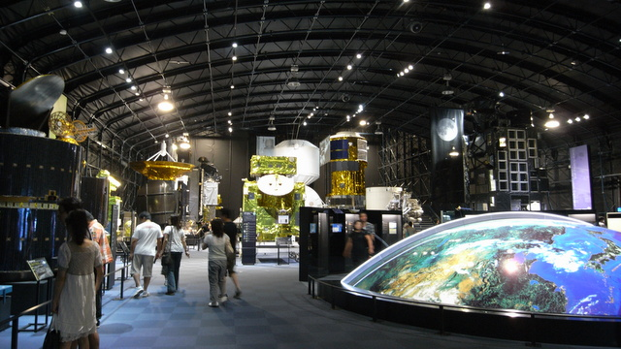
【JAXA數位館】宇宙航空研究開發機構筑波宇宙中心(Tsukuba Space Center)
筑波宇宙中心除研究人工衛星、火箭等，也是日本宇宙開發的研究中心。在這裡展示有火箭與人工衛星的測試模型之外，另外還有展示從觀測衛星所拍攝到的畫面等。並可讓參觀者進入到模型內部參觀。
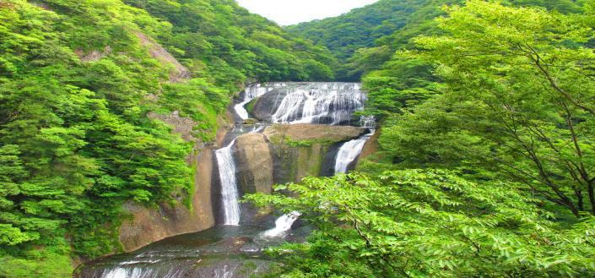
【袋田瀑布】位於久慈川支流瀑布河上流，與和歌山縣的「那智瀑布」及櫪木縣的「華嚴瀑布」同稱為「日本三大名瀑」，被甄選為「日本瀑布百選」，也是茨城縣指定名勝。
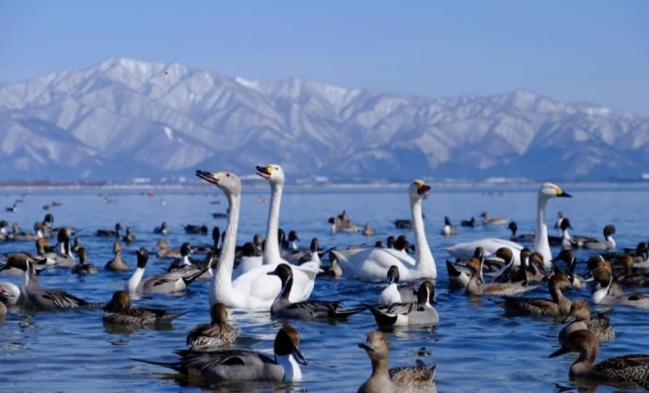
【豬苗代湖】位於磐梯朝日國立公園的外入口處，此湖猶如天鏡把磐梯山的英姿映照在湖面上，因而也被稱作「天鏡湖」，湖水的透明度在世界上也數一數二，倒映在湖面的是週圍盤梯山的美景，特別是秋季時的楓紅姿態，更堪稱一絕。
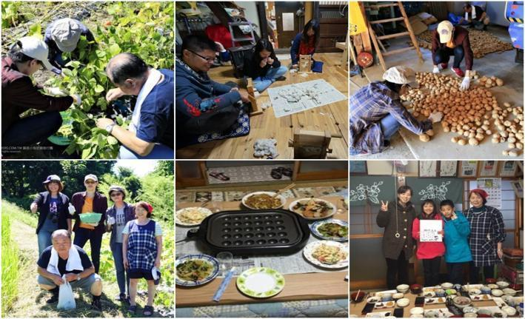
★來去鄉下住一晚～民宿體驗：
【鄉下住一晚】你是不是曾嚮往日劇中的鄉間生活？低矮的平房、榻榻米的房間，和日本爸爸媽媽一起吃頓晚餐，就像日本電視節目｢來去鄉下住一晚｣的風景？目前提供住宿的民家都是經過｢農林漁業體驗民宿｣認定，遊客們依據入住民宿家庭的不同，能夠有多元體驗，在農家可跟著民宿主人一同下田採收農作物，觸摸泥土的同時，便能充分感受長崎鄉下的純樸民風。抵達時觀光協會特別安排入村，隨著季節不同提供能夠和在地居民交流的活動，接著安排入住不同家庭，深入認識日本人的生活，由於每間民宿的工作或農作物不盡相同，可能是摘採洋蔥、南瓜或水果，也可能是砍柴種稻等，再跟著日本媽媽一同準備鄉土料理，並在晚餐時間相互交流。民宿主人都會十分親切，就算是不會日文也沒關係，即使只是透過比手畫腳都能感受到民宿主人的熱情，甚至離開時讓人依依不捨呢！
【台灣伴手禮建議】為了感謝日本農家主人的接待，建議所有貴賓準備一點具有台灣特色的伴手禮、台灣名產和台灣飾品（但價值不宜過高），在離開農家之前送給主人感謝對方的款待，以展現我們台灣旅客好禮之道。
住宿：農村民泊（２~4人一室）
（貼心提醒：由於農家為一般住宅，因此不會為造訪旅客提供盥洗相關用品，敬請自行準備牙刷牙膏毛巾等用具敬請諒解）
早餐：飯店內享用 | 午餐：日式風味定食 | 晚餐：農家享用鄉村風情溫馨晚餐

- 飯店 / 鄉村活動體驗（手作彩繪紅牛體驗或農作物收成體驗或採果，配合當季安排農家日常生活體驗體會濃濃的農家情） / 喜多方藏町散策 / 會津若松城（無上天守閣） / 蘆牧溫泉飯店
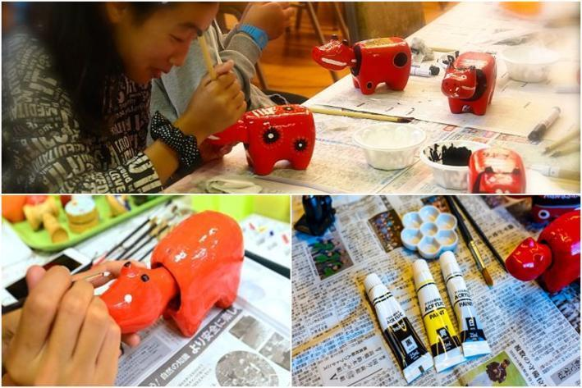
【彩繪紅牛】福島縣的吉祥物 日語寫作赤べこ，相傳圓藏寺遭逢地震倒塌，由這紅牛協助居民重建圓藏寺，成為會津一帶傳奇的吉祥物，
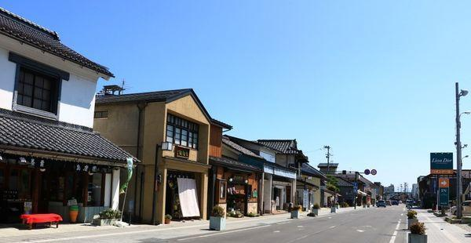【喜多方藏町】從江戶時代至昭和時代建立的超過4000棟的庫房聚集在郊外的集落的"藏町"而有名。喜多方市作為古時米澤街道的驛站街,聚集眾多物資而商業十分發達的土地。其次,水和米質地優良,制作酒、味增、醬油的制造業得到充分發展,為了這些飲食的制作而建立了許多庫房。
【會津若松城（鶴之城）】位於會津若松市追手町內的城郭，又名鶴城，建於1384年，有六百多年的歷史。明治維新之初，因幕府與保皇派之間的激戰將城堡焚毀，直至1965年重建，外觀造型優美有如白鶴展翅，因此有「鶴城」之稱，是最著名的古城，古城周圍種了千餘株櫻花，景色秀麗、春天櫻花盛開時，相當壯麗。由鶴城的天守閣上，可眺望整個城市。
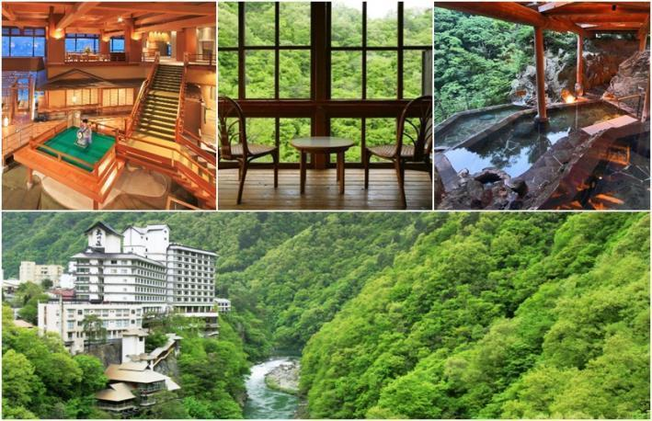
【蘆牧溫泉】蘆牧溫泉地處會津若松市，擁有美麗的溪谷風光及水量充沛的天然溫泉水，是一座可以引以為傲的溫泉之鄉。在雄偉的大自然懷抱裡用肌膚感受會津四季的同時，忘卻時間的流逝，盡情享受溫泉帶給您的舒適。
住宿：大川莊溫泉飯店 或 同級
早餐：民泊享用美味早餐 | 午餐：喜多方拉麵風味餐 | 晚餐：飯店內和洋中自助餐料理

- 飯店 / 大內宿－日本三大茅葺屋根集落 / 那須泰迪熊博物館 / 宇都宮大谷石資料館 / 免稅店 / 台場臨海購物中心AEON / 東京
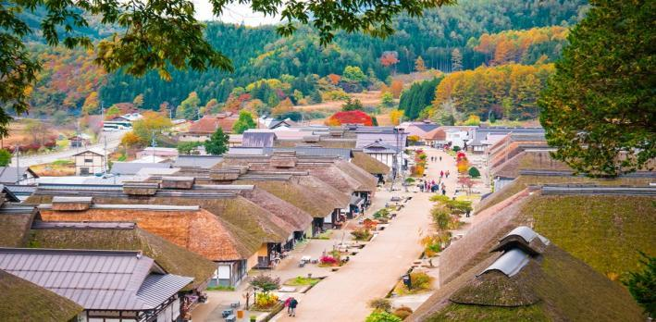
【大內宿古街】大內宿為江戶時代的驛站，至今仍保留著江戶時代（1603～1867 年）完整風貌的珍貴村莊，在1981年列入日本國家重要傳統建築物群的保存地區。
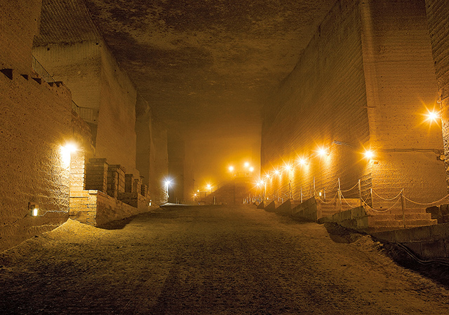【大谷資料館】宇都宮北西部的大谷一帶，兩千萬年前的火山活動形成了綠色凝灰岩是宇都宮的特產，又稱之為大谷石。大谷資料館內可了解大谷石開採的廠史，其地下礦場面積大約有2萬㎡、最深的地方有60公尺，是西元1919年至1986年間大量開採出大谷石所遺留下來的巨大地下空間。
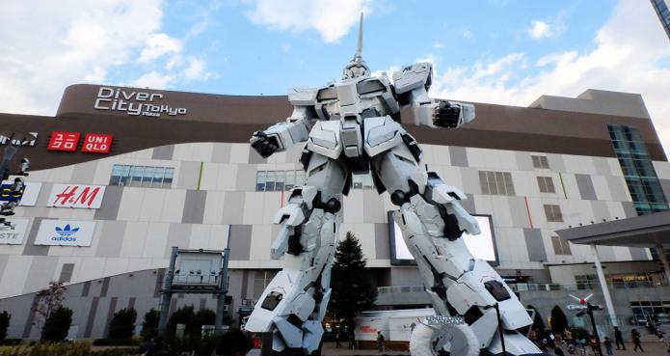
【DiverCity Tokyo Plaza 台場】以《劇場型都市空間》的設計理念，充分利用日本屈指可數的觀光地東京臨海副都心地區的優越立地條件，為國內外顧客提供購物、休閒遊玩及舒適的空間，讓顧客親歷驚奇和感動，因此而將成為東京的新景點。
之後驅車前往東京【免稅商店】在這裏自由選購紀念品、土產品…等餽贈親朋好友。
住宿：大都會或太陽城王子 或同級
早餐：飯店內 | 午餐：日式風味餐 | 晚餐：和洋自助餐或日式套餐

- 飯店－自由活動－成田－台北
參考航班：國泰航空 CX451 15:40/18:25
早餐後，您可自行前往購物、逛街或訪友。而後收拾您的行李及所有豐富的戰利品，細細回想一下在這幾天當中有那些地方、哪些景點讓您心曠神怡、回味無窮？又是哪些地方讓您流連忘返的呢？仔細回味過之後就該帶著滿足的笑容起身前往機場囉，準備回到您溫暖的家與親朋好友們一同分享您此趟的豪華旅程。抵達成田國際空港後由本公司專業導遊協辦離境手續後，搭乘豪華客機返回溫暖的家，結束此次愉快難忘及感動的農家體驗之旅。
住宿：溫暖的家
早餐：飯店內 | 午餐：敬請自理 | 晚餐：機上套餐
※本日若因航空公司或不可抗力因素，而變動包機航班時間及降落城市，造成團體行程變更或增加餐食或減少餐食，本公司不另行加價，亦不減價，敬請見諒。

行程備註
- 團費不含：
A.導遊、司機小費 (建議每天新台幣250元/人)
B.行程表上未表明之各項開支，自選建議行程交通及應付費用。
C.純係私人之消費：如行李超重費、飲料酒類、洗衣、電話、電報及私人交通費。
- 成團人數：16人以上方可成行並派隨團導遊隨行服務。
- 本行程餐廳將視餐廳公休日將略有調動，用餐時間依實際行程安排做調整，造成不便之處，敬請原諒。
- 本行程內容於印製前已致力提供正確無誤資料，對於因臨時變動而不及通知之處，請參考行前說明會資料內所附之正確行程。
- 為了本次各位貴賓行程愉快順利，旅遊行程住宿及旅遊點儘量忠於原行程，有時會因飯店確認行程前後更動或互換觀光點，若遇特殊情況或其他不可抗拒之因素以及船、交通阻塞、觀光點休假，本公司保有變更班機、行程及同等飯店之權利與義務，不便之處，尚祈見諒！
- 如貴賓為單1人報名時，若經旅行社協助配對卻無法覓得合住的同性旅客時（可能為兩人房亦有可能為三人房），則需另補單人房差額，差額視住宿飯店之不同由旅行社另行報價，敬請了解並見諒，謝謝！最後，敬祝各位貴賓本次旅途愉快！

敬祝 各位貴賓旅遊平安，假期愉快!!

